Plateforme d’Intégration Continue (PIC)

Pour rappel l’intégration continue est une méthode qui nous permet quasi automatiquement de la qualité de nos applications. L’intégration continue automatise un grand nombre de tâches sur les projets ; recompilation du projet, synchronisation des modèles, génération du livrable… Et en créant une version quotidienne de notre projet ça nous permet de faire ressortir les problèmes éventuels immédiatement. La mise en place de l’intégration continue passe par l’automatisation des tâches répétitives de création de version comme récupérer les dépendances, compiler le code et les tests, exécuter les tests, packager l’application, déployer l’application, générer les rapports, générer la documentation…

De nombreux outils sont disponibles sur le marché pour automatiser ces tâches.

# Production continue

**Les commandements de l’automatisation**  
Tu automatiseras tout, absolument tout :

* Tu n’installeras pas manuellement tes dépendances ;
* Tu automatiseras ta build ;
* Tu automatiseras tes tests ;
* Tu ne configureras pas à la main;
* Tu ne créeras plus de machine à la main ;
* Tu n’interviendras pas pour livrer ;
* Des métriques tu auras, tes machines tu monitoreras ;
* …

# Plan d’action

Liste d’actions à réalisées automatiquement sur les projets.

# Référentiel d’artefact

Problématiques :

* Comment gérer « l'application A v1.1 dépend de la librairie B v3.2 et la librairie C v2.6 » ?
* Comment gérer « l'application A v1.2 dépendra de la librairie B v3.4, la librairie C v2.7 et la librairie D v1.0 qui elle-même dépend de la librairie E v2.1» ?
* Comment archiver l'ensemble des librairies utilisées/utilisables dans les applications ?

Solution : référentiel de librairies (artefacts) :

* Centralisation sur plusieurs référentiels distants (repository) des archives des librairies
* Description des dépendances dans le projet
* Archiver les releases et les snapshots
* Utiliser au maximum les repositories publics
* Eviter d'intégrer manuellement des artefacts dans le repository

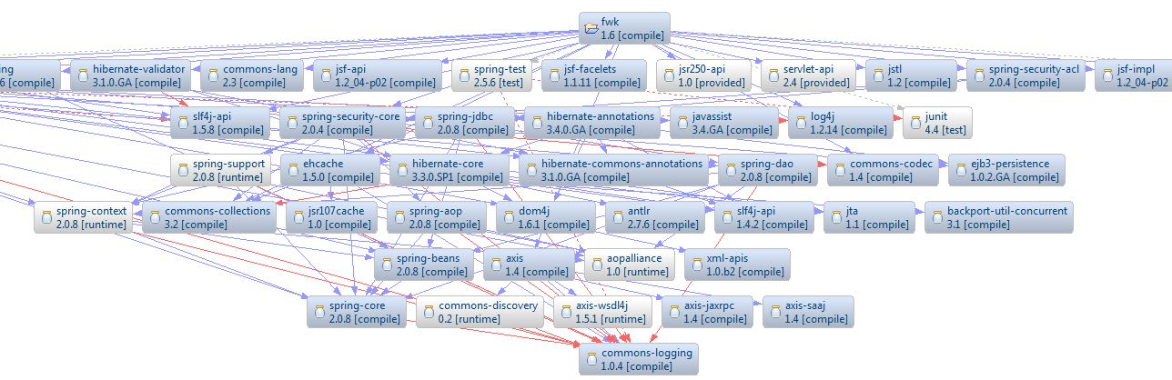

# Un dépôt de code versionné

# Un serveur d’intégration continue (Jenkins)

